**Accounting_Cashier操作手册**

**一、应用场景：**

核对会计账和出纳账，分别找出两者不相同的数据，快速定位差异。

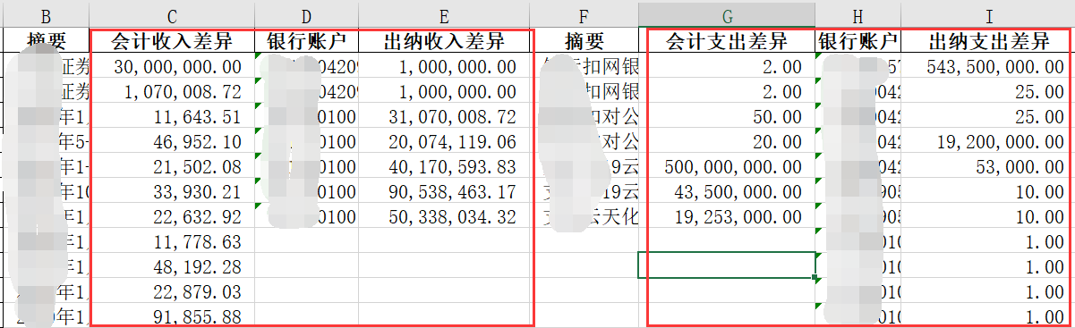

**二、操作方式：**

1、数据源的获取：NC会计账的导出

（**注：导出方式有多种，每种导出方式都会有不同的数据源格式，但Accounting_Cashier.exe以该方式导出的数据格式为基础，所有在使用时，一定要保证以以下方式导出。**）

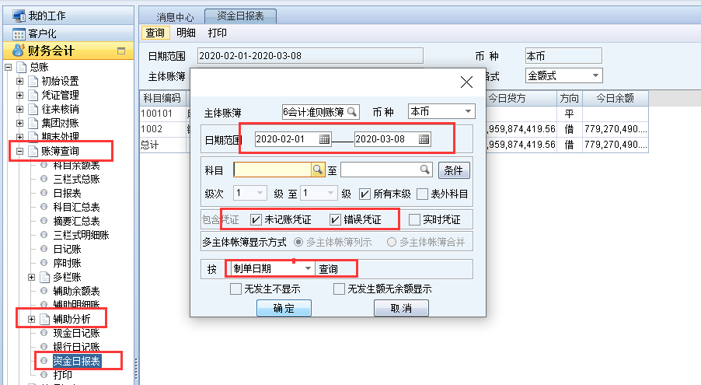

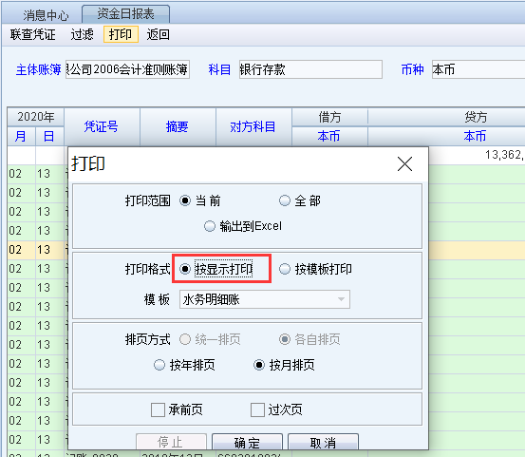

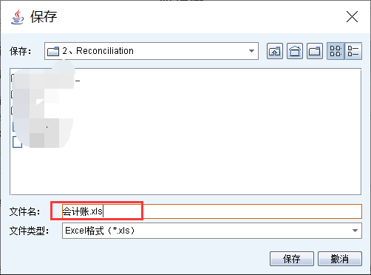

存储在指定文件夹中，文件名为：会计账.xls(NC系统导出的默认为.xls，这里就不修改了)

2、数据源的获取：NC出纳账的导出

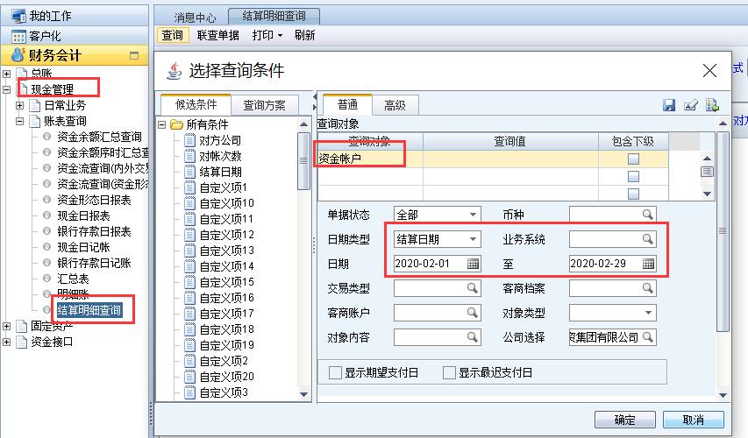

查询出来的结果，“直接打印”，然后保存在会计账的同路径文件夹下，文件名为“出纳账”。

2、把Accounting_Cashier.exe应用程序放在要会计账和出纳账文件夹中，双击Accounting_Cashier.exe，等待应用程序执行完成，生成“核对表.xlsx”即可。

**三、注意事项**

1、按NC导出默认的格式写的程序，请注意按以上操作来下载，第一次导出的数据源请核对，会计账“摘要”栏为D列，数据栏“借方”、“贷方”分别为F，G列。出纳账“资金账户”栏为A列，数据栏“收入”“支出”分别为K，L列。